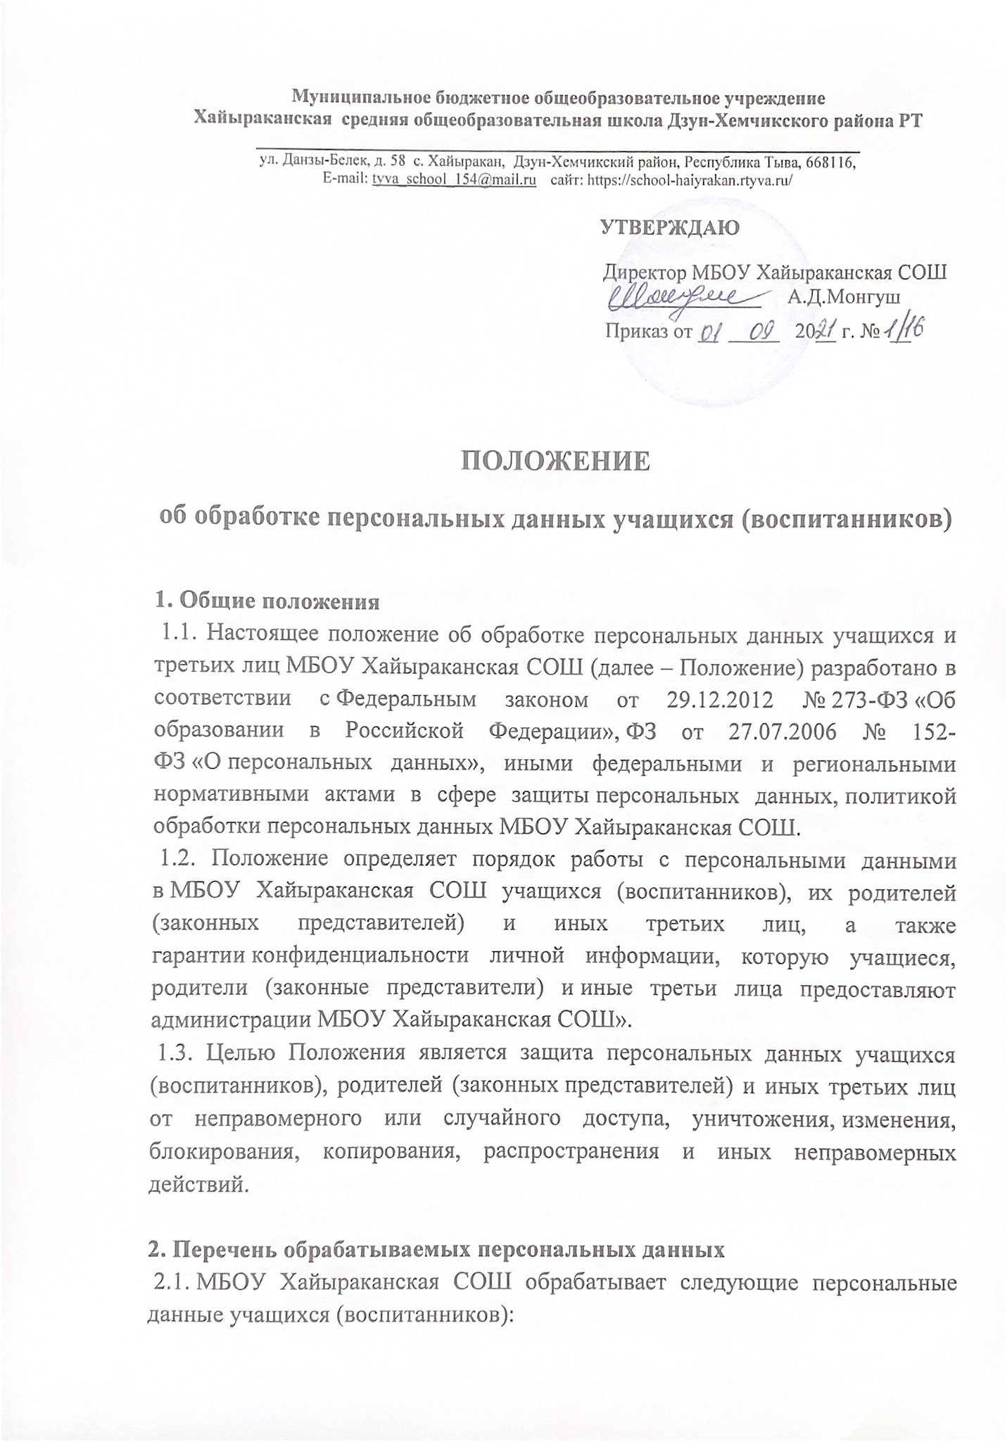 а) фамилия, имя, отчество (при наличии);
б) дата и место рождения;
в) адрес местожительства;
г) сведения из документов:
– свидетельства о рождении, паспорта;
– свидетельства о регистрации;
– документа, подтверждающего родство учащегося с родителями (законными представителями);
– документа, подтверждающего право на пребывание на территории РФ;
– заключения и других рекомендаций психолого-медико-педагогической комиссии;
– медицинского заключения о принадлежности к медицинской группе для занятий физической культурой;
– медицинского заключения о характере полученных повреждений здоровья в результате несчастного случая и степени их тяжести, а также о возможном нахождении пострадавшего в состоянии разного вида опьянения, заключения о причине смерти;
– иных медицинских заключений;
– информированных согласий на медосмотр;
– карты профилактического медицинского осмотра несовершеннолетнего;
– аттестата;
– документов, содержащих информацию об успеваемости (в том числе выписки из классного журнала с текущими отметками и результатами промежуточной аттестации).
2.2. Персональные данные учащихся (воспитанников) содержатся в их личных делах в виде копий документов.
2.3. МБОУ Хайыраканская СОШ обрабатывает следующие персональные данные родителей (законных представителей) учащихся (воспитанников):
а) фамилия, имя, отчество (при наличии);
б) адрес местожительства;
в) контактные телефоны;
г) сведения из документов:
– паспорта или другого документа, удостоверяющего личность;
– документов для предоставления льгот (удостоверение многодетной семьи, документ о признании инвалидом).
2.4. Персональные данные родителей (законных представителей) содержатся в личных делах учащихся (воспитанников) в виде копий документов.
2.5. МБОУ Хайыраканская СОШ обрабатывает следующие персональные данные физических лиц по договорам, физических лиц, указанных в заявлениях (согласиях, доверенностях и т. п.) учащихся (воспитанников) или родителей (законных представителей) несовершеннолетних учащихся (воспитанников) :
а) фамилия, имя, отчество (при наличии);
б) адрес местожительства;
в) контактные телефоны;
г) сведения из документов:
– паспорта или другого документа, удостоверяющего личность;
– диплома или иного документа об образовании;
– трудовой книжки.
2.6. Персональные данные третьих лиц содержатся в документах, которые представили физические лица, заключившие с МБОУ Хайыраканская СОШ договор, и в документах, которые подписали (выдали) учащиеся или родители (законные представители).

3. Сбор, обработка и хранение персональных данных
3.1. Сбор персональных данных учащихся (воспитанников), родителей (законных представителей) осуществляет секретарь МБОУ Хайыраканская СОШ во время приема документов на обучение.
3.2. Сбор данных физических лиц по договорам осуществляет бухгалтер МБОУ Хайыраканская СОШ при оформлении договоров.
3.3. Сбор данных третьих лиц, указанных в заявлениях (согласиях, доверенностях и т. п.) учащихся (воспитанников) или родителей (законных представителей) несовершеннолетних учащихся, осуществляет секретарь МБОУ Хайыраканская СОШ при оформлении или приеме документов.
3.4. Секретарь вправе принять персональные данные учащихся (воспитанников), родителей (законных представителей) учащихся (воспитанников) только у этих лиц лично. Сбор персональных данных у несовершеннолетнего учащегося возможен только по достижении учащимся 14 лет с согласия его родителей (законных представителей).
Секретарь вправе принять документы и сведения, которые содержат персональные данные третьих лиц, только у таких лиц.
3.5. МБОУ Хайыраканская СОШ вправе делать запрос в медицинскую организацию и обрабатывать персональные данные учащихся (воспитанников) при расследовании несчастного случая, если это требуется для работы комиссии. Результаты расследования вместе с медицинскими заключениями хранятся в отдельных папках в специальном шкафу, доступ к которому имеют только члены комиссии.
3.6. Обработка персональных данных учащихся (воспитанников) ведется исключительно в целях реализации их прав на получение образования в рамках осваиваемых образовательных программ и с согласия на обработку персональных данных.
3.7. Обработка персональных данных родителей (законных представителей) учащихся (воспитанников) ведется исключительно в целях реализации прав родителей (законных представителей) при реализации МБОУ Хайыраканская СОШ прав учащихся (воспитанников) на получение образования в рамках осваиваемых образовательных программ и с согласия на обработку персональных данных.
3.8. Обработка персональных данных физических лиц по договорам ведется исключительно в целях исполнения договора, стороной которого, выгодоприобретателем или поручителем по которому является такое физическое лицо, а также для заключения договора по инициативе физического лица или договора, по которому физическое лицо будет выгодоприобретателем или поручителем. Получение согласия в данном случае не требуется.
Обработка персональных данных третьих лиц, указанных в заявлениях (согласиях, доверенностях и т. п.) учащихся или родителей (законных представителей) несовершеннолетних учащихся (воспитанников), ведется исключительно в целях реализации прав родителей (законных представителей) при реализации МБОУ Хайыраканская СОШ прав учащихся (воспитанников) на получение образования и с согласия третьих лиц на обработку.
3.9. Личные дела учащихся хранятся в запираемом кабинете в бумажном виде в папках в специальном шкафу, который обеспечивает защиту от несанкционированного доступа. В личных делах учащихся хранятся персональные данные учащихся и их родителей (законных представителей). Личные дела воспитанников хранятся в кабинете заведующего детским садом в бумажном виде в папках в специальном шкафу, который обеспечивает защиту от несанкционированного доступа. В личных делах учащихся хранятся персональные данные воспитанников и их родителей (законных представителей).
3.10. Договоры, содержащие персональные данные третьих лиц, хранятся в бухгалтерии МБОУ Хайыраканская СОШ в бумажном виде в папках в специальном шкафу, который обеспечивает защиту от несанкционированного доступа.
3.11. Заявления (согласия, доверенности и т. п.) учащихся и родителей (законных представителей) несовершеннолетних учащихся, содержащие персональные данные третьих лиц, хранятся в запираемом кабинете в бумажном виде в папках в специальном шкафу, который обеспечивает защиту от несанкционированного доступа.
3.12. МБОУ Хайыраканская СОШ ведет журнал учета посетителей, в котором ответственные лица фиксируют персональные данные посетителей: фамилию, имя, отчество (при наличии), сведения из документа, удостоверяющего личность. Перечень лиц, ответственных за ведение журнала, утверждается приказом директора МБОУ Хайыраканская СОШ. Копирование информации журнала и передача ее третьим лицам не допускается, за исключением случаев, предусмотренных законодательством РФ.
3.13. Личные дела, журналы и иные документы, содержащие персональные данные, подлежат хранению и уничтожению в сроки и в порядке, предусмотренные номенклатурой дел и архивным законодательством РФ.

4. Доступ к персональным данным
4.1. Доступ к персональным данным учащегося (воспитанника), родителей (законного представителя) имеют:
– директор, заведующий детским садом – в полном объеме;
– заместитель директора по учебной работе – в полном объеме;
– секретарь – в полном объеме;
– бухгалтер – в полном объеме;
– классные руководители – в объеме данных, которые необходимы для выполнения функций классного руководителя: фамилия, имя, отчество (при наличии) учащегося; фамилия, имя, отчество (при наличии) родителей учащегося, адрес местожительства, контактные телефоны, рекомендации психолого-медико-педагогической комиссии; фамилия, имя, отчество (при наличии) и контактные телефоны третьих лиц, которым родители (законные представители) передали часть своих полномочий;
– заместитель директора по воспитательной работе , педагог-организатор – в объеме данных, которые необходимы для выполнения мероприятий по воспитанию, обучению, развитию и социальной защите учащегося.
4.2. Доступ к персональным данным третьих лиц по договорам имеют:
– директор – в полном объеме;
– бухгалтер – в полном объеме.
4.3. Доступ к персональным данным третьих лиц, на которых оформлены заявления (согласия, доверенности и т. п.) и которые зафиксированы в журнале учета посетителей, имеют:
– директор, заведующий детским садом – в полном объеме;
– лица, ответственные за ведение журнала, – в объеме данных, которые
необходимы для обеспечения безопасности МБОУ Хайыраканская СОШ: фамилия, имя, отчество (при наличии) посетителя; данные документа, удостоверяющего личность.
4.4. Перечень лиц, допущенных к обработке персональных данных, утверждается приказом директора МБОУ Хайыраканская СОШ».

5. Передача персональных данных
5.1. Работники МБОУ Хайыраканская СОШ», имеющие доступ к персональным данным учащихся (воспитанников), родителей (законных представителей) учащихся (воспитанников) и третьих лиц, при передаче этих данных должны соблюдать следующие требования:
5.1.1. Не передавать персональные данные без письменного согласия субъекта персональных данных, за исключением случаев, когда это необходимо в целях предупреждения угрозы жизни и здоровью учащихся (воспитанников), если получить такое согласие невозможно, для статистических или исследовательских целей (при обезличивании), а также в других случаях, напрямую предусмотренных федеральными законами.
5.1.2. Предупреждать лиц, которым переданы персональные данные учащихся (воспитанников), родителей (законных представителей) учащихся (воспитанников), третьих лиц, о том, что эти данные могут быть использованы лишь в целях, для которых они сообщены субъектами персональных данных.

6. Меры обеспечения безопасности персональных данных
6.1. К основным мерам обеспечения безопасности персональных данных в МБОУ Хайыраканская СОШ относятся:
6.1.1. Назначение ответственного за организацию обработки персональных данных. В обязанности ответственного входит организация обработки персональных данных, обучение и инструктаж работников, внутренний контроль за соблюдением в МБОУ Хайыраканская СОШ требований законодательства к защите персональных данных.
6.1.2. Издание политики обработки персональных данных и локальных актов по вопросам обработки персональных данных.
6.1.3. Ознакомление работников, осуществляющих обработку персональных данных, с положениями законодательства о персональных данных, в том числе с требованиями к защите персональных данных, политикой обработки персональных данных и локальными актами МБОУ Хайыраканская СОШ по вопросам обработки персональных данных.
6.1.4. Определение угроз безопасности персональным данным при их обработке с использованием средств автоматизации и разработка мер по защите таких персональных данных.
6.1.5. Установление правил доступа к персональным данным, обрабатываемым с использованием средств автоматизации, а также регистрация и учет всех действий, совершаемых с персональными данными в информационных системах, контроль за принимаемыми мерами по обеспечению безопасности персональных данных и уровня защищенности информационных систем.
6.1.6. Учет машинных носителей персональных данных.
6.1.7. Проведение мероприятий при обнаружении несанкционированного доступа к персональным данным, обрабатываемым с использованием средств автоматизации, в том числе восстановление персональных данных, которые были модифицированы или уничтожены вследствие несанкционированного доступа к ним.
6.1.8. Оценка вреда, который может быть причинен субъектам персональных данных в случае нарушения законодательства о персональных данных, оценка соотношения указанного вреда и принимаемых мер.
6.1.9. Внутренний контроль и (или) аудит соответствия обработки персональных данных требованиям законодательства.
6.1.10. Публикация политики обработки персональных данных и локальных актов по вопросам обработки персональных данных на официальном сайте МБОУ «Ленская СШ».

7. Ответственность
7.1. Лица, виновные в нарушении норм, регулирующих обработку и защиту персональных данных учащихся (воспитанников), их родителей (законных представителей) и иных третьих лиц, привлекаются к дисциплинарной и материальной ответственности, а в случаях, установленных законодательством РФ, – к гражданско-правовой, административной и уголовной ответственности в порядке, установленном федеральными законами.
7.2. Моральный вред, причиненный учащимся (воспитанникам), их родителям (законным представителям) и иным третьим лицам вследствие нарушения их прав, правил обработки персональных данных, а также несоблюдения требований к защите персональных данных, подлежит возмещению в порядке и на условиях, предусмотренных законодательством РФ.

